HỌC VIỆN CÔNG NGHỆ BƯU CHÍNH VIỄN THÔNG
KHOA AN TOÀN THÔNG TIN



BÁO CÁO BÀI THỰC HÀNH
HỌC PHẦN: KỸ THUẬT GIẤU TIN
MÃ HỌC PHẦN: INT14102

Tách tin trong video H.264 dựa vào Quantization Parameter

Giảng viên: PGS.TS. Đỗ Xuân Chợ

HỌC KỲ 2 NĂM HỌC 2024-2025

MỤC LỤC
1. Giới thiệu chung về bài thực hành 2
2. Nội dung và hướng dẫn bài thực hành 2
2.1 Mục đích 2
2.2 Yêu cầu đối với sinh viên 2
2.3 Nội dung thực hành 2
2.4 Thiết kế bài thực hành 6
2.5 Cài đặt và cấu hình máy ảo 6
2.6 Tích hợp và triển khai 8

DANH MỤC HÌNH VẼ
Hình 1. Kiểm tra thông tin của 2 video 4
Hình 2. Phân tích chỉ số PSNR 5
Hình 3, Hàm để giải mã Hamming 6
Hình 4. Hàm giải mã nhị phân để lấy thông điệp gốc 7
Hình 5. Giao diện Labedit 8
Hình 6. Cài đặt phần result 8
Hình 7. Dockerfiles 9
Hình 8. DockerHub 9
Hình 9. Github chứa mã nguồn lab 10

- Giới thiệu chung về bài thực hành
Trong kỹ thuật giấu tin dựa trên QP (Quantization Parameter), thông tin nhị phân được nhúng vào video bằng cách thay đổi mức nén của từng khung hình – thường dùng hai mức QP khác nhau để biểu diễn bit 0 và 1. Khi tách tin, mục tiêu là phục hồi lại chuỗi bit đã nhúng mà không cần giải mã toàn bộ video. Quá trình này dựa trên sự khác biệt về chất lượng giữa các khung hình được mã hóa với QP thấp (chất lượng cao) và QP cao (chất lượng thấp). Chỉ số phổ biến được sử dụng là PSNR (Peak Signal-to-Noise Ratio), giúp xác định được mức QP được dùng để mã hóa từng khung.
Việc tách tin được thực hiện bằng cách so sánh các khung hình trong video đã giấu tin với khung hình gốc ban đầu. Bằng cách tính toán PSNR hoặc các chỉ số đánh giá chất lượng khác (ví dụ: MSE, SSIM), ta xác định xem khung hình đó tương ứng với bit 0 hay 1 dựa trên ngưỡng PSNR đã xác định trước. Chuỗi bit sau khi suy ra sẽ được kết hợp lại để tái tạo thông điệp ban đầu. Phương pháp này có ưu điểm là đơn giản, trực quan và hiệu quả, nhưng yêu cầu phải giữ lại khung hình gốc để so sánh khi tách tin.
- Nội dung và hướng dẫn bài thực hành
  - Mục đích
Giúp sinh viên hiểu rõ việc tách tin qua video thông qua việc sử dụng ngưỡng đo lường chất lượng PSNR
  - Yêu cầu đối với sinh viên
Tìm hiểu lí thuyết về Quantization Parameter và tham số PSNR
Nắm được thuật toán sử dụng để tách tin từ video đã giấu tin sử dụng thay đổi Quantization Parameter
  - Nội dung thực hành
Khởi động bài lab, tải bài thực hành bằng imodule:
imodule https://github.com/secattt/stenography/raw/refs/heads/main/video/video_extract_qp_stego.tar
Vào terminal, gõ:
labtainer -r video_qp_stego
Sau khi khởi động xong, màn hình sẽ xuất hiện 1 terminal với người dùng ubuntu. Thực hiện lệnh kiểm tra các thư mục có sẵn trong container:
ls
Task 1: Kiểm tra thông tin của video
Thực hiện chạy file check_requirements.py để đọc các thông tin của video
Python3 check_requirements.py
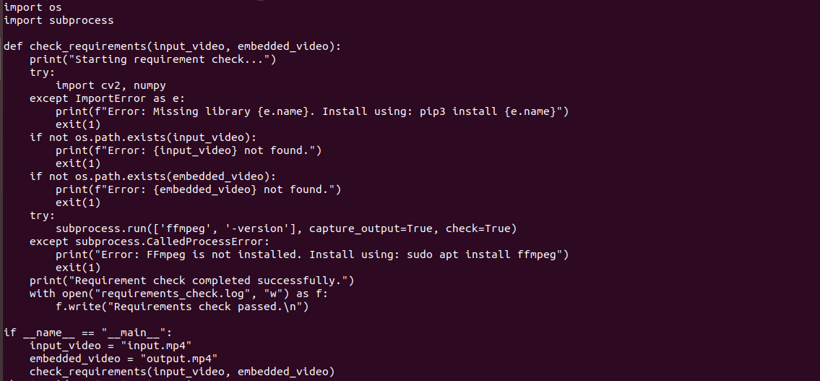
Hình 1. Kiểm tra thông tin của 2 video
Task 2: Thực hiện tách frame từ 2 video
Tiếp theo sử dụng ffmpeg để tách frames từ video trước và sau khi trích xuất
ffmpeg -i output.mp4 -vf fps=fps=$(ffprobe -v error -select_streams v:0 -show_entries stream=r_frame_rate -of default=noprint_wrappers=1:nokey=1 output.mp4 | sed 's/\/.*//') -q:v 2 extracted_frames/extracted_frame_%04d.png
ffmpeg -i input.mp4 -vf fps=fps=$(ffprobe -v error -select_streams v:0 -show_entries stream=r_frame_rate -of default=noprint_wrappers=1:nokey=1 input.mp4 | awk -F'/' '{print $1/$2}') -q:v 2 original_frames/original_frame_%04d.png
- ffmpeg -i input.mp4: chỉ định đầu vào là video input.mp4.
- vf fps=...: dùng filter fps để chỉ định tốc độ trích khung hình. Ở đây, tốc độ được tính tự động từ video gốc.
- $(ffprobe ...): phần này lấy giá trị r_frame_rate (frame rate) thực tế từ video bằng ffprobe.
- ffprobe -v error -select_streams v:0: chỉ lấy thông tin từ video stream đầu tiên.
- -show_entries stream=r_frame_rate: chỉ lấy thông tin về tốc độ khung hình (frame rate).
- -of default=noprint_wrappers=1:nokey=1: xuất kết quả đơn giản, chỉ là số như 30/1, 24000/1001...
- awk -F'/' '{print $1/$2}': xử lý giá trị dạng phân số và chuyển thành số thực (ví dụ: 24000/1001 → ~23.976).
- q:v 2: chất lượng ảnh xuất ra, với 2 là chất lượng cao (1 là tốt nhất, 31 là tệ nhất).
- original_frames/original_frame_%04d.png: lưu từng khung hình thành file PNG với tên như original_frame_0001.png, original_frame_0002.png
Task 3: Phân tích chỉ số PSNR để trích xuất thông tin
Tiếp theo thực hiện chạy file calculate_psnr.py để phân tích độ méo giữa cặp khung hình gốc và khung hình sau khi giấu
Python3 calculate_psnr.py
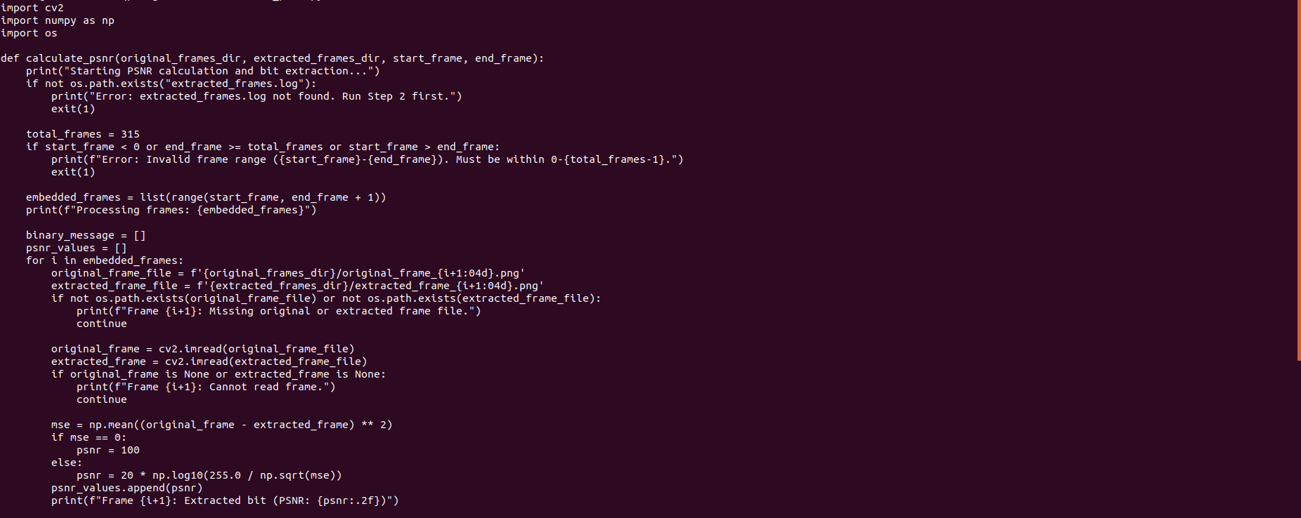
Hình 2. Phân tích chỉ số PSNR
PSNR là một thước đo chất lượng hình ảnh hoặc video, thường được dùng để đánh giá mức độ sai lệch (distortion) giữa hai hình ảnh (hình ảnh gốc và hình ảnh đã xử lý, ví dụ: sau khi nén hoặc nhúng dữ liệu)
Công thức PSNR
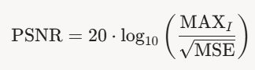
- MAXi ​ : Giá trị pixel tối đa (thường là 255 cho ảnh 8-bit).
- MSE: Mean Squared Error, trung bình bình phương sai lệch giữa hai hình ảnh
PSNR được đo bằng dB (decibel), và giá trị càng cao, chất lượng càng tốt (sai lệch càng nhỏ).
Task 4: Giải mã thông điệp được giấu
Cuối cùng là chạy file decode_message.py để in ra thông điệp được giấu
Python3 decode_message.py
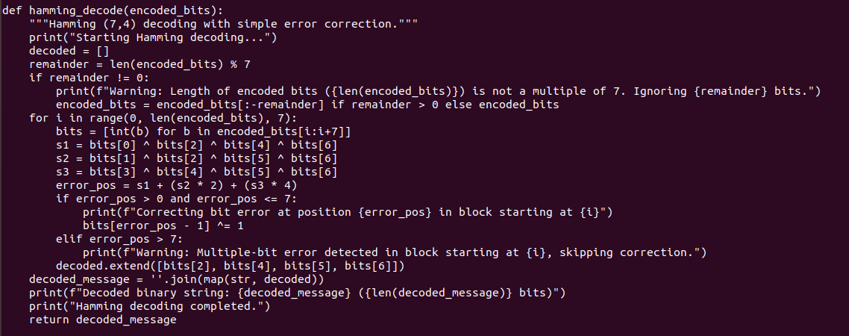
Hình 3, Hàm để giải mã Hamming
Đầu tiên cần thực hiện giải mã hamming chuỗi nhị phân nhận được
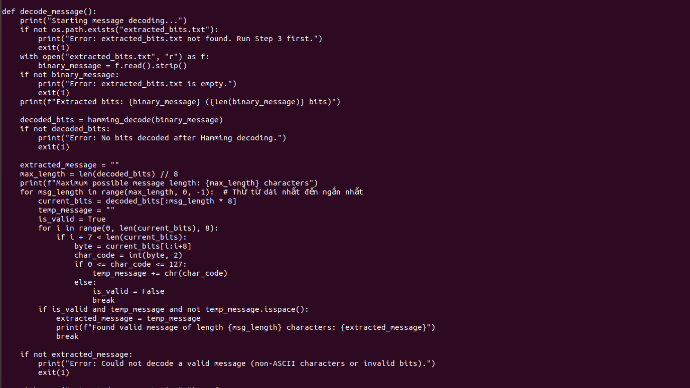
Hình 4. Hàm giải mã nhị phân để lấy thông điệp gốc
Hàm này sẽ lấy chuỗi nhị phân sau khi đã giải mã hamming, từ chuỗi nhị phân hàm sẽ xử lí để in ra các ký tự ASCII là thông điệp gốc
Tách tin thành công
Trên terminal đầu tiên sử dụng câu lệnh sau để kết thúc bài lab:
stoplab video_extract_qp_stego
Khi bài lab kết thúc, một tệp zip lưu kết quả được tạo và lưu vào một vị trí được hiển thị bên dưới stoplab.
Khởi động lại bài lab:
Trong quá trình làm bài sinh viên cần thực hiện lại bài lab, dùng câu lệnh:
labtainer –r video_extract_qp_stego

